**1ª ITERAÇÃO**

1. **HISTORIA COMPLETA**

|  |  |  |
| --- | --- | --- |
| **Historia de Usuário** | **Critérios de Aceitação** | **Testes de Aceitação** |
| Eu como dono de autopeças preciso cadastro um item no estoque para disponibilizar para compra. | O usuário deve preencher o cadastro com os campos: Nome do item, descrição do item, código interno, código externo, aplicação do item, peso, valor de compra, valor de venda, quantidade de compra, data de entrada, marca ou fabricante do item. | Verificar a existência dos campos solicitados. |
| Exibir mensagem para o usuário de sucesso, caso a inclusão ocorra com sucesso. |
| Exibir mensagem para o usuário de erro, caso a inclusão não ocorra |
| O usuário deve preencher obrigatoriamente os campos: Nome do item, descrição do item, código interno, código externo, aplicação do item, marca ou fabricante do item. | Enviar o cadastro sem o preenchimento dos campos obrigatórios. |
| Enviar mensagem de alerta caso os campos obrigatórios não estejam populados. |
| O sistema deve enviar um cadastro de cada vez. | Verificar e impedir duplo clique de submissão do formulário. |

|  |  |  |
| --- | --- | --- |
|  | Os campos (código interno, código externo, quantidade de compra, data de entrada.) devem ser do tipo inteiro. | Verificar se inputs do tipo inteiro estão populados com tipo inteiro. |
| Enviar mensagem de alerta caso input do tipo inteiro estejam populados por outro tipo de dado. |
| Os campos (peso, valor de compra, valor de venda.) devem ser do tipo real. | Verificar se inputs do tipo real estão populados com o tipo real. |
| Enviar mensagem de alerta caso input do tipo real estejam populados por outro tipo de dado. |
| Os campos (Nome do item, descrição do item, aplicação do item, marca ou fabricante do item.) devem ser do tipo String. | Verificar se inputs do tipo String estão populados com o tipo String. |
| Enviar mensagem de alerta caso input do tipo String estejam populados por outro tipo de dado. |

1. **PROTÓTIPOS**

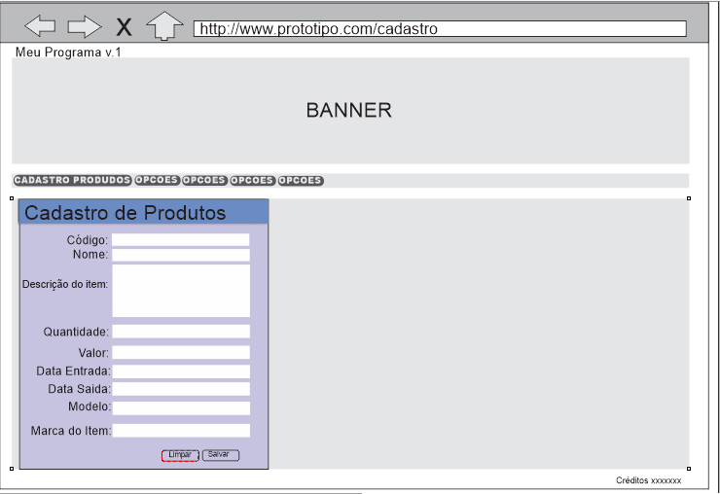

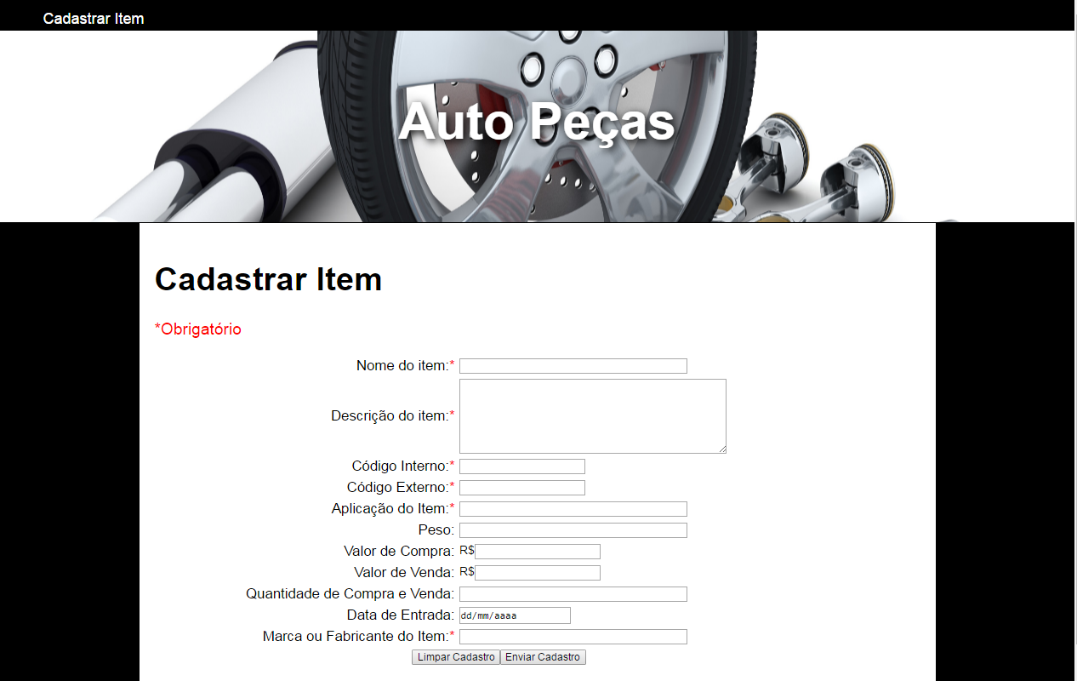

1. **MODELO DE DOMINIO**

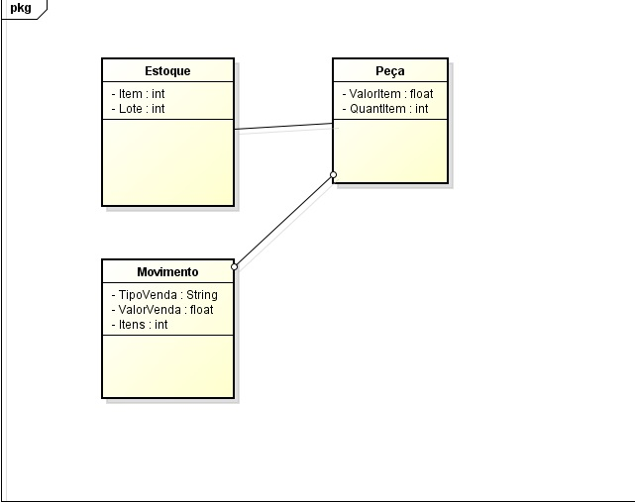

1. **PRINTS DO KANBAN**

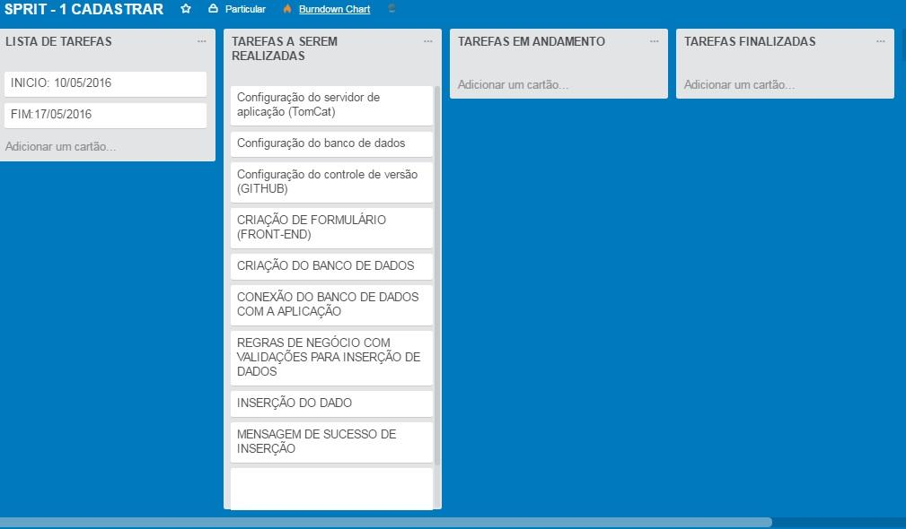

Kanban Dia 0 Iteração1

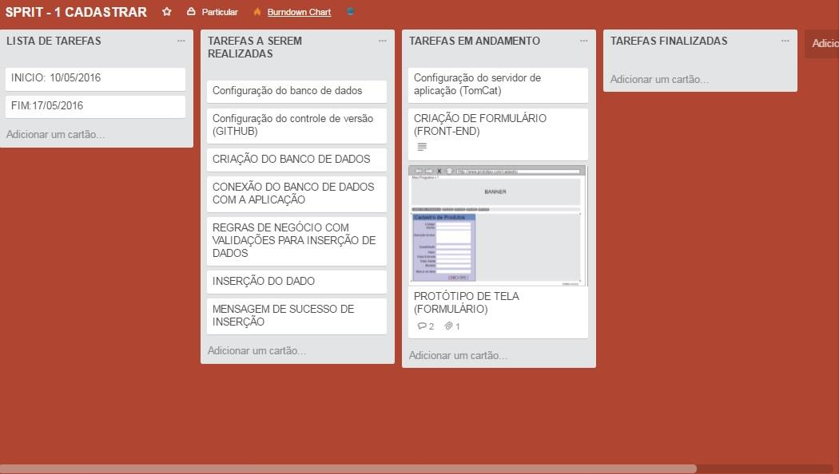

Kanban Dia 1 Iteração1

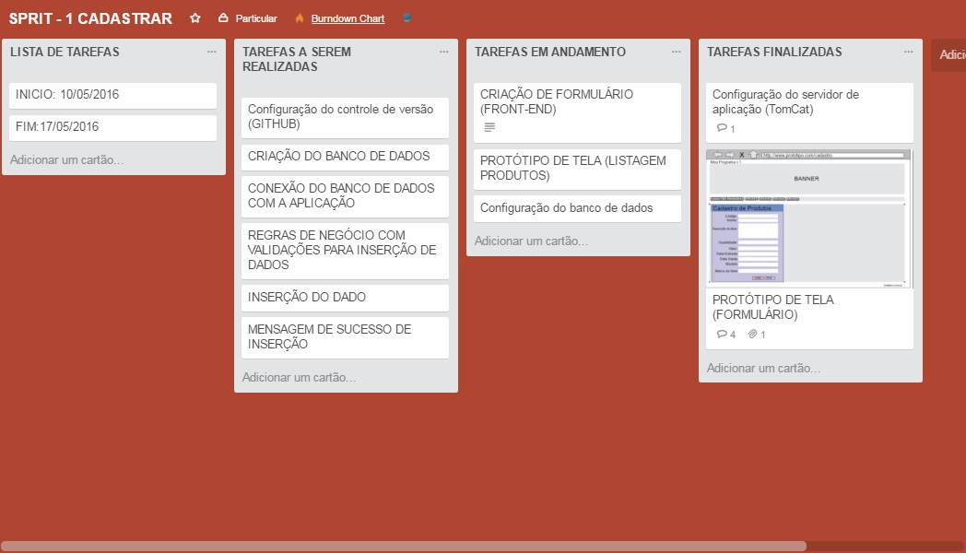

Kanban Dia 2 Iteração1

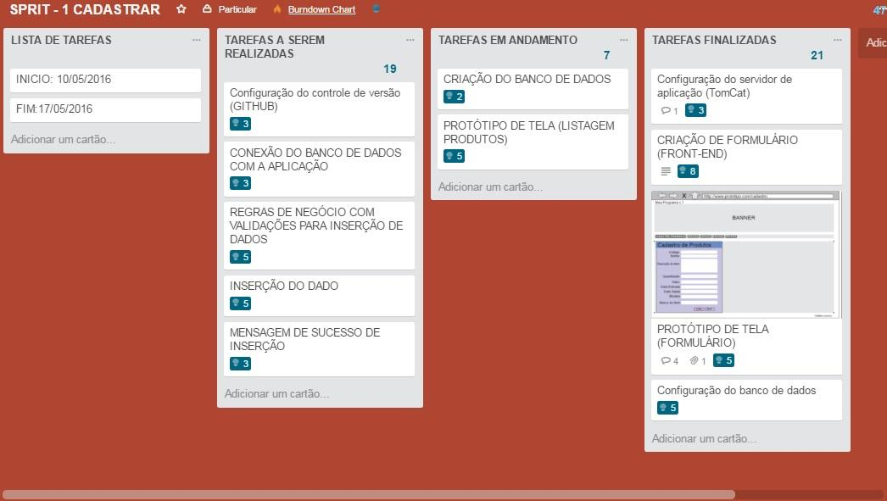

Kanban Dia 3 Iteração1

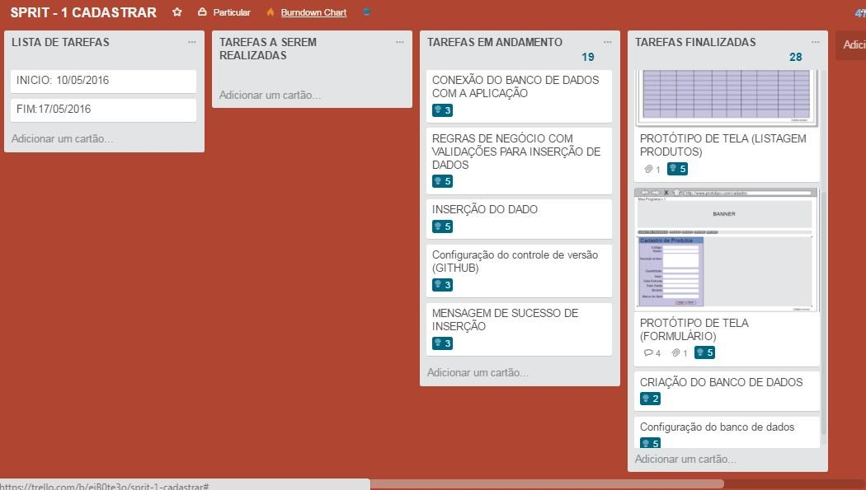

Kanban Dia 4 Iteração1

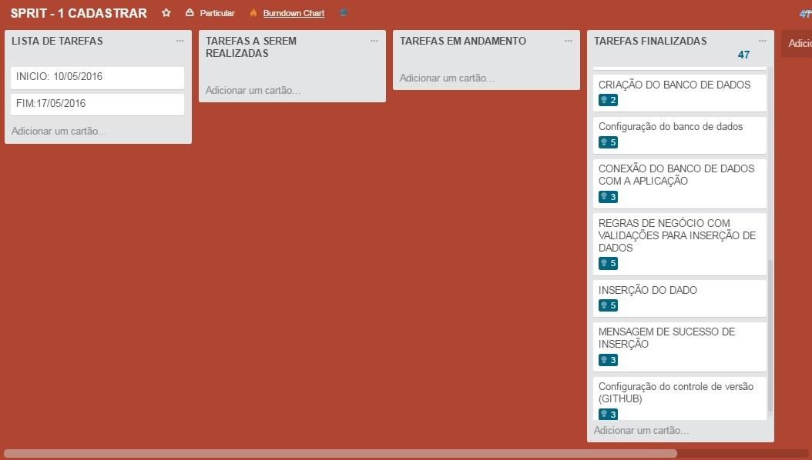

Kanban Dia 5 Iteração1

1. **BURNDOWN**

